获取Paypal API账号步骤

1、首先登录paypal账号
2、登录进去后，点击"用户信息" - "我的销售工具" - "API访问 更新"，如下图：
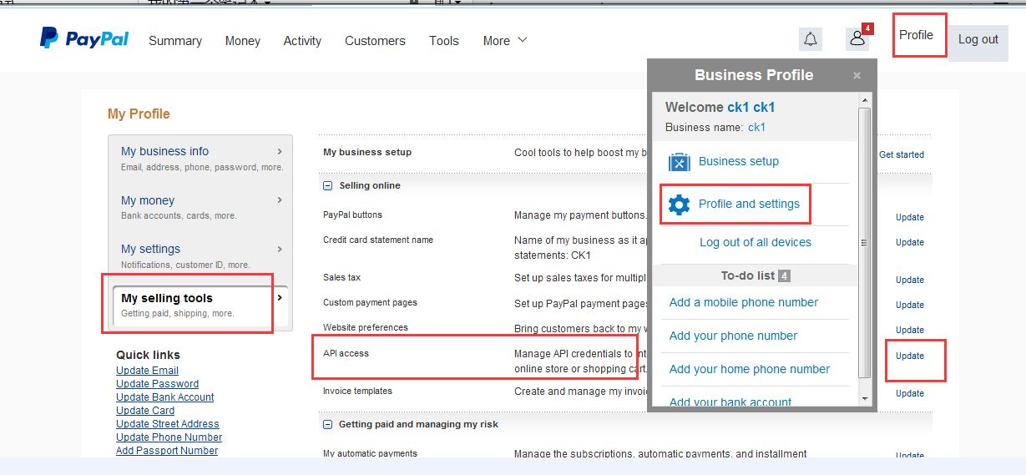
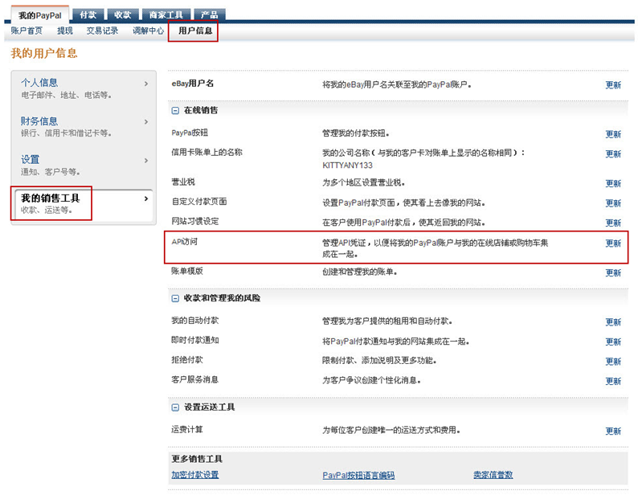
3、点击"申请API凭证"
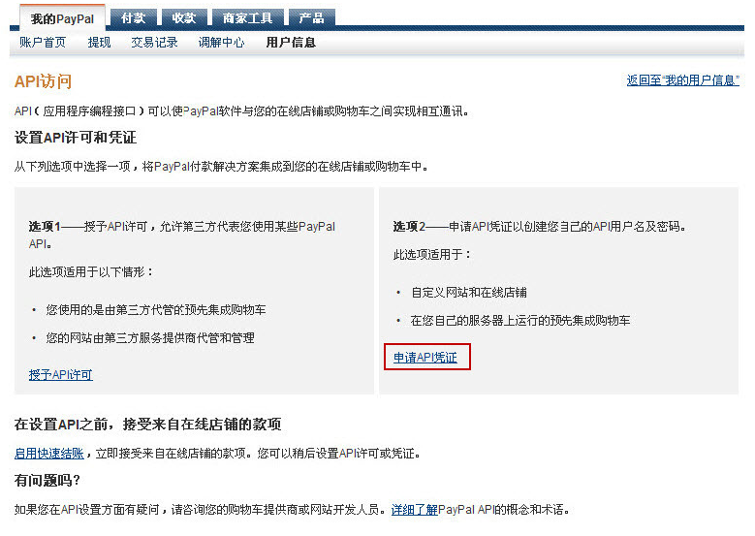
4、选择API凭证的格式 - 大部分情况下我们推荐您选择API签名（左边的选项），如果您的购物袋和或解决方案要求基于文件的证书，你也可以选择API证书。
选择后点击"同意并提交"。
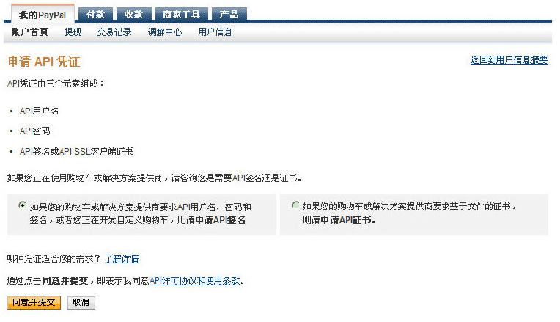
5、点击"完成"， 现在您已经申请好了API信用证明。
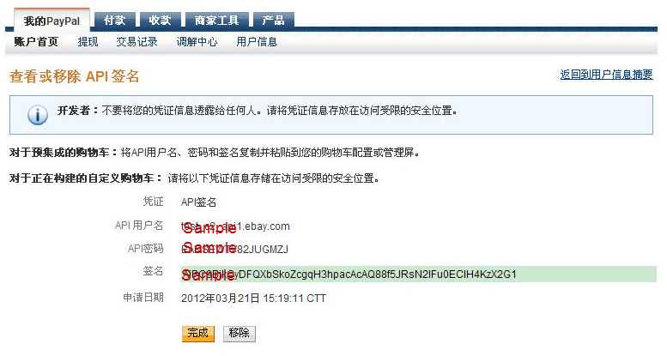
把获取到的API信息复制到“添加Paypal账号”对应框中即可
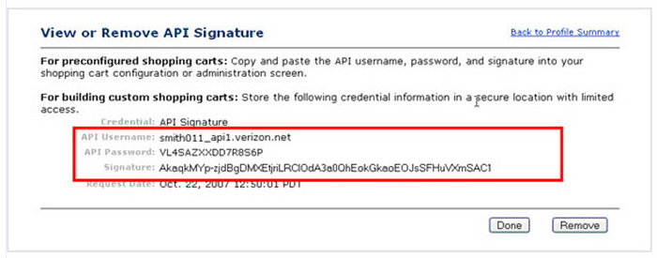
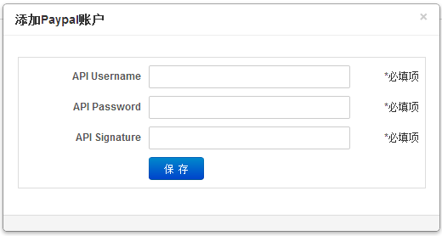
您可以随时登录paypal账户查看API信用证明。
